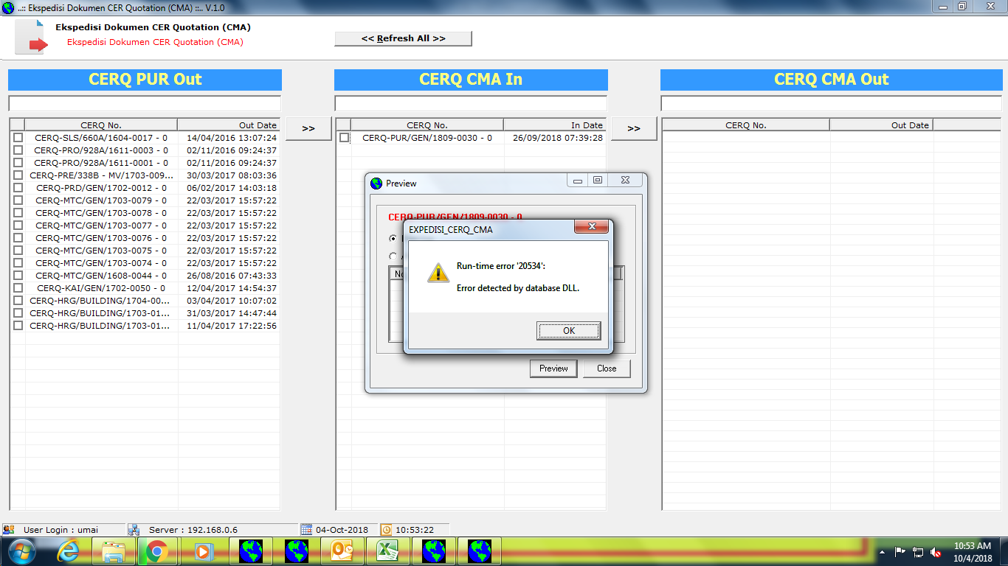

Tidak dapat membuka “Print Preview” pada Aplikasi DWASYS – Ekspedisi CERQ CMA